Суммы выше, распоряжение быстрее: что изменилось в программе материнского капитала в 2021 году

Краснодар, 19 января 2021 года. С нового года увеличены объемы поддержки семей с детьми по программе материнского (семейного) капитала (далее МСК), распоряжение средствами стало быстрее и удобнее.

Индексация материнского капитала
С января материнский капитал проиндексирован на 3,7%. Повышение коснулось порядка 135 260 семей Кубани, которые еще не полностью распорядились средствами МСК, и распространилось на все суммы, предоставляемые в зависимости от количества детей и времени их появления.
Материнский капитал на первого ребенка был увеличен на 17,3 тыс. рублей и с нового года составляет 483 881,83 рубля. Такая же сумма полагается семьям с двумя детьми, если второй ребенок появился до 2020 года, а родители еще не оформляли либо не использовали сертификат.
Размер повышенного материнского капитала, который дается, если второй ребенок появился с 2020 года, увеличился после индексации на 22,8 тыс. рублей и составляет теперь 639 431,83 рубля.
Средства семей, которые пока не полностью израсходовали материнский капитал, также были проиндексированы в январе.

Сокращение сроков получения и использования материнского капитала
Начиная с этого года оформление материнского капитала и распоряжение его средствами происходит быстрее. На выдачу сертификата МСК теперь отводится не больше пяти рабочих дней вместо прежних пятнадцати, на рассмотрение заявления о распоряжении средствами – не больше десяти рабочих дней вместо одного месяца. В отдельных случаях новые сроки по программе могут увеличиваться. Например, если ведомства вовремя не представляют сведения по запросам ПФР, допускается оформление сертификата в течение пятнадцати рабочих дней. Если ведомство или владелец сертификата не представили в фонд необходимые документы и сведения, решение о распоряжении средствами может быть принято в течение двадцати рабочих дней.
Сокращение сроков стало еще одним шагом в развитии программы материнского капитала. Ранее, чтобы семьи не только быстрее получали финансовую поддержку, но и не тратили усилия на оформление капитала, Пенсионный фонд начал проактивно выдавать сертификаты МСК. После появления ребенка сертификат оформляется автоматически, без заявления, чтобы семья могла сразу направлять средства на выбранные цели, минуя дополнительные шаги. Все необходимое для этого фонд делает самостоятельно.
С прошлого года также значительно упростилась процедура распоряжения материнским капиталом. Например, подать заявление на самое востребованное направление программы – покупку или строительство жилья с привлечением кредитных средств – стало возможным непосредственно в банке, в котором открывается кредит. Такое заявление принимается в банках, заключивших соглашения с Пенсионным фондом. Помимо этого, семьям теперь легче оплатить материнским капиталом обучение детей, поскольку больше не нужно представлять в ПФР копию договора о платном обучении. Территориальные органы ПФР сами запрашивают эту информацию в соответствии с соглашениями, заключенными с учебными заведениями по всей стране.

Увеличение ежемесячной выплаты из материнского капитала
С января выросла сумма, которая ежемесячно выплачивается некоторым российским семьям из материнского капитала. Теперь ее размер равен региональному прожиточному минимуму ребенка за второй квартал прошлого года. В Краснодарском крае это 11 114 рублей.
Как и раньше, ежемесячная выплата из материнского капитала полагается семьям, в которых второй ребенок появился с 2018 года, и предоставляется до тех пор, пока ему не исполнится три года. Получить средства можно, если месячные доходы в семье не превышают двух прожиточных минимумов на человека. Исходя из краевого прожиточного минимума на 2021 год эта планка установлена на уровне 24 596 рублей.
Подать заявление на выплату можно в любое время в течение трех лет с появления второго ребенка. Если обратиться в Пенсионный фонд в первые полгода, выплата будет предоставлена с даты рождения или усыновления и семья получит средства за все прошедшие месяцы. При обращении позже шести месяцев, выплата, согласно закону, начинается со дня подачи заявления.
В связи с упрощенным порядком оформления и продления выплат, который по-прежнему действует из-за сложной эпидемиологической обстановки, все ежемесячные выплаты из материнского капитала, срок которых истекает с марта прошлого года до марта этого года, автоматически продлеваются Пенсионным фондом без заявления от владельца сертификата и без подтверждения доходов семьи.

Как назначаются пенсии по возрасту в 2021 году

Краснодар, 26 января 2021 года. В этом году продолжает действовать переходный период по повышению возраста, дающего право на пенсию по старости. Несмотря на то, что с января он вырос еще на год, а общее увеличение составило уже три года, пенсии в 2021 году назначаются на 1,5 года раньше нового пенсионного возраста: в 56,5 лет женщинам и в 61,5 год мужчинам.
Такой шаг обеспечивает специальная льгота, которая распространяется на всех, кто должен был стать пенсионером в 2020 году по условиям прежнего законодательства. Это женщины 1965 года рождения и мужчины 1960 года рождения. За счет льготы пенсия им будет назначаться во второй половине 2021-го и первой половине 2022-го – в зависимости от того, на какое полугодие приходится день рождения.
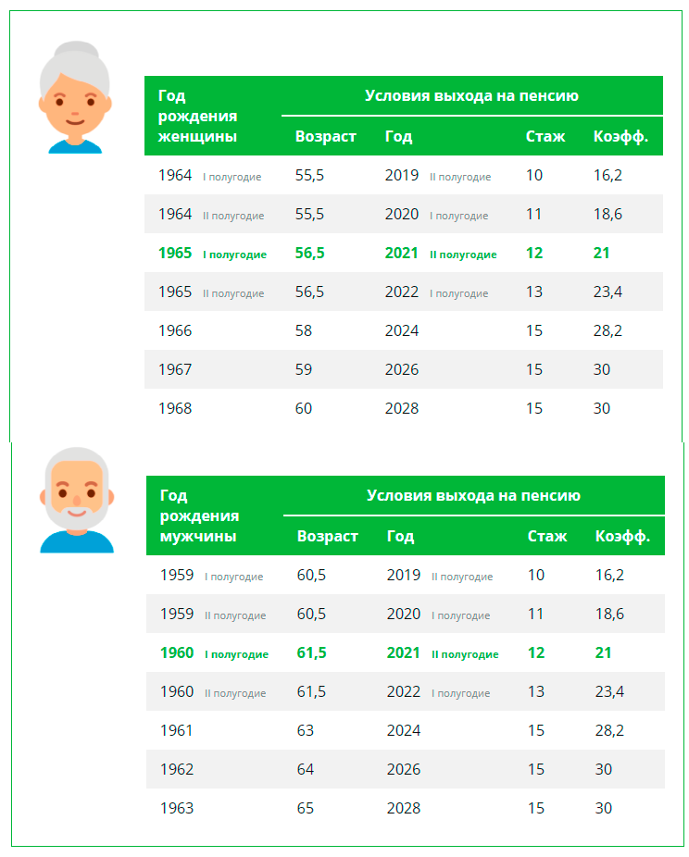

Тем, кто в этом году достигнет прежнего пенсионного возраста, пенсия по старости, согласно переходному периоду, будет назначена в 2024 году.
Стоит отметить, что для многих россиян выход на пенсию остался в прежних возрастных границах. В первую очередь это относится к людям, имеющим льготы по досрочному получению пенсии. Например, шахтерам, горнякам, спасателям, водителям общественного транспорта и другим работникам, занятым в тяжелых, опасных и вредных условиях труда. Работодатели уплачивают за них дополнительные взносы на пенсионное страхование, и большинство таких работников, как и раньше, выходят на пенсию в 50 или 55 лет в зависимости от пола.
Досрочный выход также сохранился у педагогов, врачей и представителей некоторых творческих профессий, которым выплаты назначаются не по достижении пенсионного возраста, а после приобретения необходимой выслуги лет. Пенсия при этом оформляется с учетом переходного периода по повышению пенсионного возраста, который начинает действовать с момента приобретения выслуги лет по профессии. Например, школьный учитель, выработавший в апреле 2021-го необходимый педагогический стаж, сможет выйти на пенсию в соответствии с переходным периодом через три года, в апреле 2024-го.
Жители Севера в этом году продолжают выходить на пенсию на 5 лет раньше общего пенсионного возраста, но с учетом переходного периода. Минимальный северный стаж для досрочного назначения пенсии не поменялся и по-прежнему составляет 15 календарных лет на Крайнем Севере и 20 календарных лет в приравненных районах. Требования по общему страховому стажу также сохранились и составляют 20 лет для женщин и 25 лет для мужчин.
Как и раньше, для получения пенсии должны быть выработаны минимальные индивидуальные пенсионные коэффициенты (ИПК) и стаж. До конца 2021-го они составляют 12 лет и 21 ИПК. За год трудовой деятельности при этом учитывается один год стажа и до 10 ИПК. При наличии специальных льгот по стажу и права на премиальные коэффициенты, которые даются за отложенный выход на пенсию, можно сформировать более высокие пенсионные права в течение года.
Повышение требований к пенсионному возрасту не распространяется на пенсии по инвалидности. Они сохранены в полном объеме и назначаются тем, кто потерял трудоспособность, независимо от возраста при установлении группы инвалидности.
Напомним также, что пенсионные накопления по-прежнему выплачиваются с 55 и 60 лет либо раньше этого возраста, если соответствующее право появляется досрочно.

Социальные выплаты повышаются с февраля на 4,9%

Краснодар, 28 января 2021 года. С 1 февраля увеличивается ряд социальных выплат, предоставляемых Пенсионным фондом России. На 4,9% индексируется ежемесячная денежная выплата (ЕДВ), которую получают более 540 тысяч федеральных льготников, проживающих на Кубани, включая инвалидов, ветеранов боевых действий, граждан, подвергшихся воздействию радиации, Героев Советского Союза и России, Героев Социалистического Труда и других граждан. Размер индексации определен исходя из уровня инфляции за 2020 год.
На 4,9% также индексируется входящий в состав ЕДВ набор социальных услуг (НСУ). По закону он может предоставляться в натуральной или денежной форме. Стоимость полного денежного эквивалента НСУ с 1 февраля вырастет до 1211,66 рубля в месяц. Он включает в себя предоставление лекарственных препаратов, медицинских изделий – 933,25 рубля, предоставление путевки на санаторно-курортное лечение для профилактики основных заболеваний – 144,37 рубля, бесплатный проезд на пригородном железнодорожном транспорте или на междугородном транспорте к месту лечения и обратно – 134,04 рубля.
Ранее в январе 2021 года страховые пенсии неработающих пенсионеров края были проиндексированы на 6,3%.

